在css中动画是指，从一个css style configuration转换到另外的css style configuration;使用它的方法非常简单：使用@keyframes定义好动画之后，就可以直接在对应的选择器中使用它了。在使用动画的时候，可以通过一些属性控制动画的时长，速度等。使用动画的好处是节约性能开销。

有关动画的两个比较重要的事件

有关css动画的两个比较重要的事件是”animationstrat”和”animationend”,这两个时间分别是在动画开始的时候和动画结束的时候触发。

什么是“反转”reverse?

实际上它是我们在使用动画的时候设置的一个属性值，这个属性是animation-direction,将其属性值设置为reverse的意思是将“关键帧”动画反过来运行的意思，不过你需要注意，这个reverse，一般要配合animation-fill-mode来使用。我们知道animation-fill-mode，是控制动画在执行结束的时候定在那个“关键帧”上的，它的取值有backwards和forwards还有both。

其中backwards将动画定格在最后一帧，而forwards是将动画定格在第一帧，并且在动画的延迟时间内也应用第一帧的设定。而both则是遵循forwards和backwards两个方向的规则。通常我们在使用动画的时候，并没有添加这个值，不过如果不添加它的效果就是在动画执行完成后，元素回到它原本的位置上。

如何restart一个动画？

在写这个小案例的时候，我定义了一个show动画，然后我想通过使用reverse以直接把动画反转过来执行的方式完成，元素的退场。但是没想到怎么调试都不起效果，遂去google

一些资料。后来发现大有蹊跷！

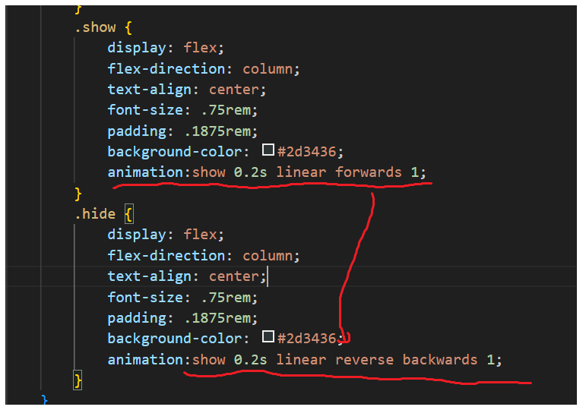

为什么会不生效呢？在使用animation的时候，有几个附加的规则需要你注意：

1. 当你移除或替换一个动画的时候，如果是替换一个新的动画，动画将从to或者0%开始执行。
2. 当你给一个动画添加了一个新的animation-direction的时候，动画将会继续从当前帧向下执行。

图中我们的操作实际上是添加了一个新的动画的执行方向，所以它并不能作用于动画上。那你可能会问，为什么我在一开始使用动画的时候添加的动画执行方向，它就有效果呢？

还是上面提到的第一点，当你给一个元素添加了一个动画的时候，动画将从to或者0%开始执行，而你通过另外一个类选择器有使用一次动画并改变它的animation-direction并不是个这个元素添加一个动画，你只是修改了动画的方向而已。元素还是那个元素。那要如何才能让一个动画重新播放呢？

1. 移除元素，并重新添加它。-----这个无非就是将元素从dom tree中移除，然后再重新添加，但是这并不能实现平滑的过度效果。
2. 通过animationPlayState完成。-------这种方法的思路是记录元素移动的位置，当元素到达指定位置后通过js让动画停止，然后当我们需要收起子菜单的时候再重新播放动画。

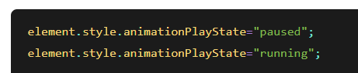

但这种方式需要你使用定位或者浮动，通过判断元素的offsetX或offsetY的值来实现，比较费劲。

1. 重新定义一个动画，将进入动画和移出动画分开。

总结：本案例采用的是最简单的方式实现动画的移出，也就是第三种。因为子菜单我也是使用flex布局完成的。通过这个案例，让我意识到定位和浮动的重要性，之前我以为会了flex布局就能完成大部分的页面布局，没想到还只是大部分而已。页面布局的一些特殊部分，还是需要使用定位或浮动来完成。

本节资料：

<https://css-tricks.com/restart-css-animation/>

https://stackoverflow.com/questions/47988435/why-does-animation-direction-reverse-not-work-for-my-css-keyframe-animation